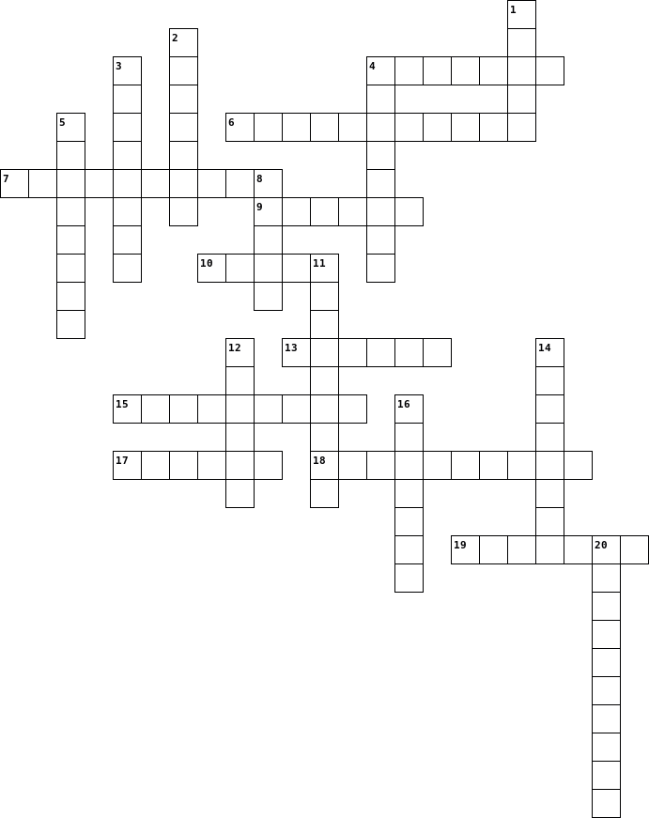**Γραμματική**

|  |  |  |  |  |  |  |  |  |  |  |  |  |  |  |  |  |  |  |  |  |  |  |  |  |  |  |  |  |  |  |  |  |  |  |  |  |  |  |  |  |  |  |  |  |  |  |  |  |
| --- | --- | --- | --- | --- | --- | --- | --- | --- | --- | --- | --- | --- | --- | --- | --- | --- | --- | --- | --- | --- | --- | --- | --- | --- | --- | --- | --- | --- | --- | --- | --- | --- | --- | --- | --- | --- | --- | --- | --- | --- | --- | --- | --- | --- | --- | --- | --- | --- |
| |  |  | | --- | --- | |  | **ΟΡΙΖΟΝΤΙΑ** | | **4.** | Τα γράμματα χωρίζονται σε φωνήεντα και... | | **6.** | Ο αριθμός αυτό δείχνει τα πολλά | | **7.** | Δείχνουν πρόσωπο,ζώο ή πράγμα | | **9.** | Δείχνουν τι κάνω εγώ ή κάποιος άλλος | | **10.** | Έτσι λέγονται τα ουσιαστικά που δείχνουν ονόματα | | **13.** | Τα αι,ει,οι,ου λέγονται... φωνήεντα | | **15.** | Έτσι λέγονται οι λέξεις που έχουν την ίδια σημασία | | **17.** | Η λέξη καταπράσινη είναι επίθετο γένους... | | **18.** | Λέξεις όπως:πάνω, κάτω, εκεί... λέγονται... | | **19.** | Η τελευταία συλλαβή μιας λέξης λέγεται... | |  | |  |  | | --- | --- | |  | **ΚΑΘΕΤΑ** | | **1.** | Μπαίνει σε σχεδόν όλες τις λέξεις εκτός από τις μονοσύλλαβες λέξεις | | **2.** | Οι λέξεις αυτές πάνε παρέα με τα ουσιαστικά | | **3.** | Οι λέξεις χωρίζονται σε ...(κα-λο-καί-ρι) | | **4.** | Ονομάζονται έτσι οι λέξεις που φτιάχνονται από δύο απλές | | **5.** | Είναι η λέξη που παίρνει μπροστά το άρθρο ο | | **8.** | Οι λέξεις της και τις είναι... | | **11.** | Έτσι λέγονται οι λέξεις που έχουν αντίθετη σημασία | | **12.** | Μία από τις πτώσεις ουσιαστικών και επιθέτων | | **14.** | Η λέξη βουνό είναι ...ουσιαστικό | | **16.** | Υπάρχει το οριστικό και το ... άρθρο | | **20.** | Το αυ και το ευ λέγονται... | |